" İlaç, Kozmetik ve Gıda Takviyeleri Üretim Stratejileri ve Pazara Erişim “ ve
"Güncel GMP Kılavuzu ve Uygulama Örnekleri " Sempozyumları
Marmara Üniversitesi Eczacılık Fakültesi Bilimsel İşbirliği ile
Bioexpo’da düzenleniyor..
23-25 Ekim 2024 – İstanbul Lütfi Kırdar-ICEC

Marmara Üniversitesi Eczacılık Fakültesi Farmasötik Biyoteknoloji Ana Bilim Dalının bilimsel işbirliği, Türkiye İlaç ve Tıbbi Cihaz Kurumu (TİTCK), Türkiye Sağlık Enstitüleri Başkanlığı (TÜSEB), Türkiye Bilimsel ve Teknolojik Araştırma Kurumu (TÜBİTAK )ve Temizoda Teknolojileri Derneği'nin katkıları ve Marmara Üniversitesi Eczacılık Fakültesi Farmasötik Biyoteknoloji Anabilim Dalı Başkanı Prof. Dr. Ali Demir Sezer’in moderasyonu eşliğinde BioExpo " İlaç, Kozmetik ve Gıda Takviyeleri Üretim Stratejileri ve Pazara Erişim “ ve "Güncel GMP Kılavuzu ve Uygulama Örnekleri " Sempozyumları BIOEXPO Yaşam Bilimleri Fuarları’nın en önemli etkinliklerinden biri olacak.
---------------------------*--------------------------
İlaç, Kozmetik ve Gıda Takviyeleri Üretim Stratejileri ve Pazara Erişim Sempozyumu
24-25 Ekim 2024 - Bioexpo Yaşam Bilimleri Fuarları ve Eko Sistemi
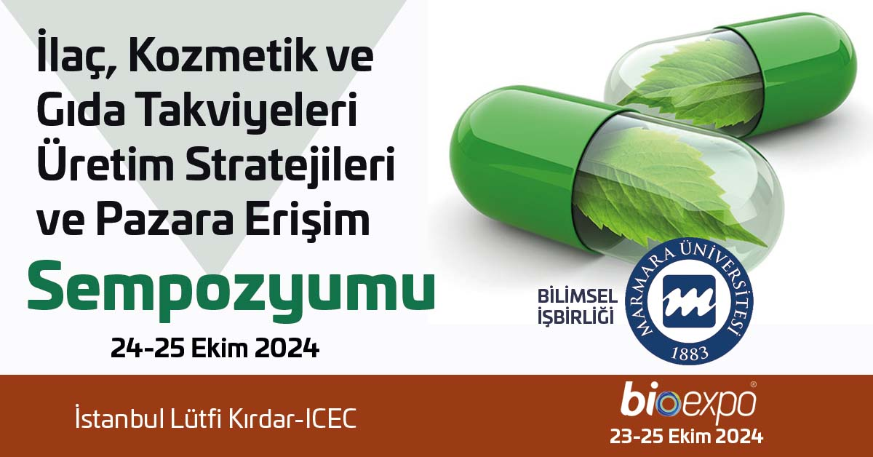
İlaç sanayii günümüzde iki önemli temel ilaç üretimi üzerinde yürütülmekte ve hastalıkların tedavisi için önemli gelişmeler kaydetmektedir. Bunlardan ilki konvansiyonel ilaç üretimi ve ikincisi ise son 10 senedir özellikle ivme kazanarak güncel olan Biyoteknolojik ilaç üretimidir. Uluslararası ve ulusal pazara bakıldığında ve hastalık grupları açısından da değerlendirildiğinde onkoloji gibi bazı önemli ve ciddi hastalık gruplarının tedavisinde kişiye yönelik bireysel tedavinin ön plana çıktığı görülmektedir.
24 - 25 Ekim 2024 tarihleri arasında BIOEXPO 2024 Yaşam Bilimleri Fuarları ile eş zamanlı düzenlenecek bu sempozyumda kamu, ilaç sanayi ve bilim çevrelerince bu konular ele alınacak ve 4 ayrı tematik başlıkla 2 gün boyunca paralel salonlarda 20 oturumda ayrı ayrı tartışılacak
* Biyoteknolojik İlaçlar Oturumları..
Bu bağlamda gelişen ilaç teknolojileri ile hem konvansiyonel alanda hem de biyoteknolojik ilaç üretimi açısında günümüzde global platformda yeni teknolojilerin gündeme geldiği ve çeşitli otoritelerce kabul gördüğü görülmektedir. Gerek ulusal gerekse uluslararası ilaç teknoloji ve üretim süreçlerinin pandemi dönemi ve sonrası hızlı bir şekilde geliştiği ve bu süreçten sonraki dönemlerde de özelikle biyoteknolojik alanda yeni gelişmelerin söz konusu olduğu aşikârdır.
* Ar-Ge’den Üretime Biyoteknolojik ilaçlar
* Üretimden Kliniğe Biyobenzer İlaçlar
* Dünya'da ve Türkiye'de Biyoteknolojik İlaçların Yeri ve Klinik Çalışma Prosedürleri
* Farmasötik Biyoteknoloji ilaçlarında Yenilikçi Yaklaşımlar
* Biyoteknolojik İlaçlarda Sürdürülebilirlik İçin Küresel ve Ulusal Yaklaşımlar
* Konvansiyonel İlaçlar Oturumları..
Dünya ilaç tedarik zincirinde formülasyon gelişim süreçlerinde en önemli parametrelerden bir tanesi de eksipiyan tedariki veya üretimidir. Önümüzdeki senelerde dünya ilaç krizinin yaşanmaması adına eksipiyan üretimi ve tedariki; özellikle API teknolojileri ve tedariki büyük önem kazanmaktadır.
* Sentezden Bitmiş Ürüne Konvansiyonel İlaç Üretimi ve Güncel Teknolojiler
* Konvansiyonel İlaçlarda Eksipiyan Tedarik Zinciri ve Önemi
* Konvansiyonel İlaçlarda Pre-klinik ve Klinik Çalışmalar
* Konvansiyonel İlaçlarda API üretimi ve Pazara Erişim
* İlaç Lojistiği ve Soğuk Zincir

* Gıda Takviyelerinin Üretimi ve Pazara Erişim Stratejileri Oturumları..
Bir diğer önemli üretim zinciri ise gıda takviyeleri çatısı altında üretilen ürünlerdir. Bu ürünler ilaç statüsünde olmayan ve bağışıklığı desteklediği gibi vücut için farklı kullanım alanları da olan ürünlerdir. Sağlık alanındaki bilimsel ve teknolojik ilerlemelerle birlikte gıda takviyeleri, sadece besin eksikliklerini gidermekle kalmayıp, aynı zamanda modern yaşamın getirdiği zorluklarla başa çıkmak ve sağlıklı yaşam biçimlerini desteklemek isteyen bireylerin önleyici sağlık konseptine de katkı sağlamaktadır.
Sempozyumun Gıda Takviyeleri oturumları, sektöründeki paydaşları, akademisyenleri, endüstri liderlerini ve girişimcileri bir araya getirerek, gerek regülasyonları gerek üretim teknolojileri ve pazara erişimleri de faklı açılardan tartışılacak bir eko sistem oluşmasına katkı sağlayacaktır.

* Kozmetiklerin Üretimi ve Pazara Erişim Stratejileri Oturumları..
Kozmetik ürünler günümüzde sadece dış görünümü iyileştirmekle kalmayıp aynı zamanda bireylerin kendilerini ifade etmelerine, özgüvenlerini artırmalarına ve kişisel bakımlarını optimize etmelerine olanak sağlayan önemli araçlardır.
Bu sene bir ilk olarak ilaç sempozyumu yanında kozmetik sektörünün güncel konularına da yer verilerek yeni nesil kozmetikler ve çevre dostu geliştirilen yeni ürünlerin teknolojileri, klinik çalışma ve regülasyonlar gibi farklı konu başlıkları da yine sempozyum çatısı altında tartışılacaktır.
---------------------------*--------------------------
"Güncel GMP Kılavuzu ve Uygulama Örnekleri " Sempozyumu
23 Ekim 2024 - Bioexpo Yaşam Bilimleri Fuarları ve Eko Sistemi
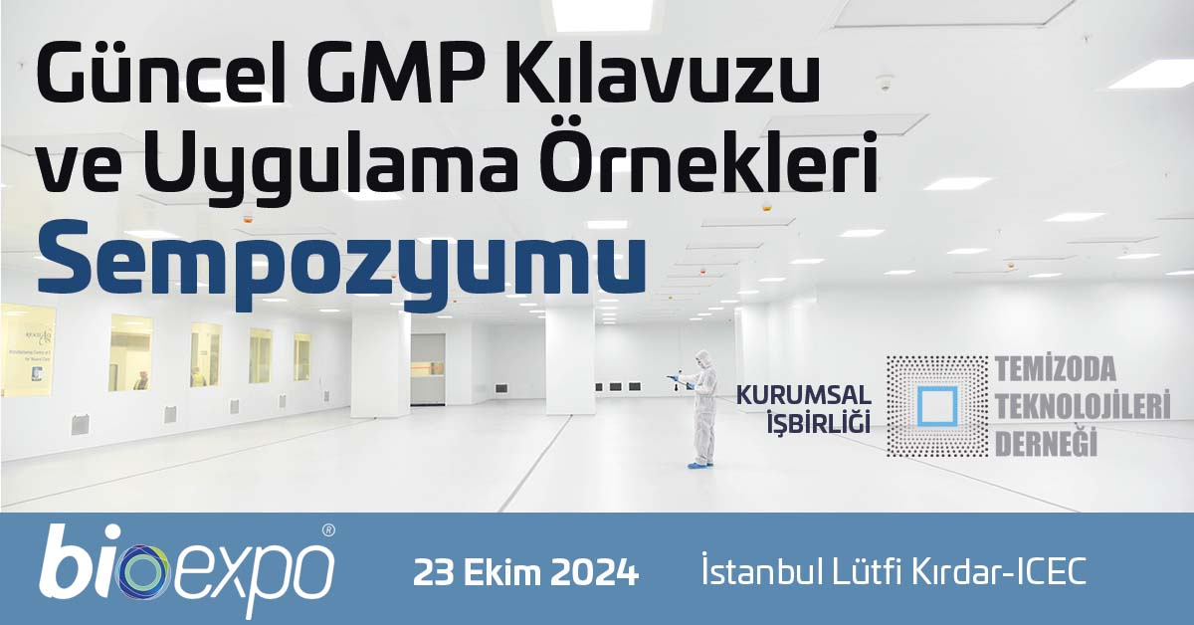
Marmara Üniversitesi Eczacılık Fakültesi Farmasötik Biyoteknoloji Ana Bilim Dalının bilimsel işbirliği ile düzenlenecek olan BioExpo " İlaç, Kozmetik ve Gıda Takviyeleri Üretim Stratejileri ve Pazara Erişim “ Sempozyumu ile eş zamanlı Temizoda Teknolojileri Derneği'nin işbirliği ile "Güncel GMP Kılavuzu ve Uygulama Örnekleri " sempozyumu23 Ekim 2024 tarihinde Bioexpo' da düzenlenecektir.
Avrupa Birliği ilaç endüstrisi, tıbbi ürünlerin geliştirilmesi, üretimi ve kontrolünde yüksek Kalite Yönetimi standartlarını korumaktadır. Tüm tıbbi ürünlerin, çağdaş güvenlik, kalite ve etkinlik gerekliliklerine uygunluğu sağlamak için yetkili bir makam tarafından değerlendirilmesini sağlar. GMP Kılavuzları bu konuda ilaç endüstrisinin vazgeçilmez rehberidir.

*Temizoda Günü Etkinlikleri..
23 Ekim tarihinin bir özelliği de Temizoda Teknolojileri Derneği'nin kuruluş tarihi olan 23 Ekim haftasının TEMİZODA GÜNÜ olarak mesleki etkinlikler düzenleyerek kutlanmasıdır.
Temizoda Teknolojileri Derneği, Kontaminasyon Kontrolünün zorunlu olduğu endüstriyel alanlarda çalışan ilgili paydaşların eğitim taleplerine cevap vermek, sektörün ilgili standartlarında uluslararası kurum ve kuruluşlarla işbirlikleri yapmak, temizoda endüstrisinde yaşanan gelişmeleri yakından takip ederek bu konularda bilgi ve teknolojilere erişimi kolaylaştırmak ve sürdürülebilir kılmak amacı ile kurulmuştur.
---------------------------*--------------------------

BIOEXPO 2024 Etkinlik Programı ve Kayıt
Bioexpo Yaşam Bilimleri Fuarı ilgili sektörde eğitim gören, özel veya kamuda çalışanlara ve tüm akademisyenlere açık ve ücretsizdir. Fuar öncesi online kayıt olunması önerilir. www.bioexpo.com.tr
Bioexpo Etkinlik Programına Ulaşmak İçin;
Online Davetiye;

